Грицан О.А.

ПАРЛАМЕНТСЬКЕ ПРАВО

методичні вказівки для самостійної роботи
студентів 4 курсу
денної форми навчання

Івано-Франківськ, 2018

Міністерство освіти і науки України
ДВНЗ «Прикарпатський національний університет імені Василя Стефаника»
Навчально-науковий Юридичний інститут

Кафедра конституційного, міжнародного
та адміністративного права

Грицан О.А.

ПАРЛАМЕНТСЬКЕ ПРАВО

методичні вказівки для самостійної роботи
студентів 4 курсу
денної форми навчання

Івано-Франківськ – 2018

ББК 67.9(4УКР)
Г85

Рекомендовано до друку Вченою радою Навчально-наукового Юридичного інституту ДВНЗ «Прикарпатський національний університет імені Василя Стефаника» (протокол № від 2018 р.).

Рецензенти:

Розвадовський В.І. завідувач кафедри конституційного,

міжнародного та адміністративного права

Прикарпатського національного

університету імені Василя Стефаника,

кандидат юридичних наук, доцент

Зозуляк О.І. доктор юридичних наук, доцент

кафедри цивільного права

Прикарпатського національного

університету імені Василя Стефаника

Грицан О.А. Парламентське право: Методичні вказівки для самостійної роботи для студентів денної форми навчання, спеціальність 081 право / Ольга Анатоліївна Грицан. – Івано-Франківськ: Юридичний інститут Прикарпатського національного університету імені Василя Стефаника, 2018.

Методичні вказівки розроблені на основі навчального плану Юридичного інституту Прикарпатського національного університету імені Василя Стефаника і призначені для самостійної роботи з курсу «Парламентське право». У вказівках викладені: програма курсу, питання і завдання для самостійного опрацювання, короткі методичні рекомендації щодо підготовки кожної теми семінарського заняття, список нормативно-правових актів, навчальної та наукової літератури до кожної із тем.

ВСТУП

Парламент має найбільший вплив на формування основних напрямків політики як всередині держави, так і в її зовнішніх зносинах, встановлює загальнообов’язкові правила поведінки шляхом видання законів, визначає економічний рівень життя населення, а також виступає від імені усього народу, який його обрав. Згідно з теорією розподілу влад, парламент, з наданою йому законодавчою владою, не вважається найвищим органом держави, однак є першим серед рівних.
Предметом вивчення навчальної дисципліни є:
- зміст інституту парламентського права України, його окремих норм;
- практика реалізації норм парламентського права України;
- законодавча процедура і розгляд Верховною Радою України питань за спеціальними процедурами.

Згідно з вимогами освітньо-професійної програми студенти повинні:
знати :
- теоретичні підходи щодо сутності парламентського права як підгалузі конституційного права;
- особливості правового, насамперед, конституційно-правового регулювання парламентської діяльності;
- структуру та порядок діяльності Верховної Ради України;
- стадії законодавчого процесу;
- особливості розгляду Верховною Радою України питань за спеціальними процедурами.

вміти :
- правильно формулювати юридичні поняття і категорії;
- самостійно проводити правовий аналіз норм парламентського права;
- робити висновки про застосування на практиці різних норм парламентського права;
- тлумачити джерела парламентського права України, передусім – Закону України «Про Регламент Верховної Ради України».

Зміст навчальної дисципліни

Змістовий модуль 1 «Загальні положення парламентського права України»

Тема 1. Поняття та зміст парламентського права України
Парламентське право як інститут конституційного права. Предмет і метод парламентського права. Місце парламентського права в системі конституційного права. Призначення і функції парламентського права. Взаємодія парламентського права та інших підгалузей, інститутів конституційного права. Система парламентського права. Проблема виділення загальної та особливої частини в парламентському праві. Матеріальне і процесуальне парламентське право. Взаємовідносини норм парламентського права з нормами інших галузей права.
Джерела парламентського права як підгалузі конституційного права .
Парламентське законодавство: поняття та структура. Конституція України. Закони та підзаконні акти. Рішення Конституційного Суду України. Систематизація джерел парламентського права.
Парламентське право як наука. Предмет і метод науки парламентського права. Джерела науки парламентського права. Система науки парламентського права.
Парламентське право як навчальна дисципліна.

Тема 2. Верховна Рада – Парламент України
Конституційний склад і структура Верховної Ради України. Строк повноважень, дострокове припинення повноважень Верховної Ради України.
Органи та керівні посадові особи Верховної Ради України. Комітети, депутатські групи та фракції парламенту. Парламентська більшість і парламентська опозиція.
Тимчасові спеціальні і тимчасові слідчі комісії Верховної Ради України.
Порядок роботи Верховної Ради України. Сесія Верховної Ради України. Порядок скликання і проведення сесій Верховної Ради України. Порядок розгляду питань на пленарних засіданнях Верховної Ради України. Голосування у Верховній Раді України. Правова регламентація організації роботи Верховної Ради України. Законодавство про Регламент Верховної Ради України.
Апарат Верховної Ради.

Змістовий модуль 2 «Парламентські процедури»

Тема 1. Законодавча процедура у Верховній Раді України
Поняття та види парламентських процедур. Законодавчі, установчі та контрольні парламентські процедури.
Законодавча процедура як вид юридичної процедури. Критерії поділу законодавчої процедури на стадії. Стадії законодавчої процедури: поняття і система. Обов’язкові і факультативні стадії законодавчої процедури. Поділ стадій законодавчої процедури на етапи.
Об’єднання стадій законодавчої процедури в цикли. Законодавчий процес і законодавчі процедури. Загальна характеристика руху законопроектів (законів) за стадіями законодавчого процесу.
Внесення та відкликання законопроектів. Поняття законодавчої ініціативи. Оформлення та реєстрація законопроектів, супровідні документи до законопроектів. Справа законопроекту. Альтернативні законопроекти. Визнання законопроектів відкликаними та відхиленими.
Перше читання законопроекту: особливості. Рішення за результатами першого читання законопроектів. Повторне перше читання.
Друге читання законопроекту. Зміст порівняльної таблиці законопроекту, підготовленого до другого читання. Порядок обговорення законопроектів при розгляді в другому читанні. Особливості голосування при розгляді законопроектів у другому читанні. Рішення за результатами розгляду законопроекту в другому читанні. Розгляд законопроектів у повторному другому читанні.
Третє читання законопроекту. Супровідні документи, що подаються до законопроектів, підготовлених до третього читання. Рішення за результатами розгляду законопроектів у третьому читанні.
Прийняття законопроекту. Промульгація законопроекту. Право вето та вимоги щодо його подолання. Зворотний рух законопроектів (законів). Опублікування та набрання чинності законів.

Тема 2. Розгляд Верховною Радою України законопроектів про внесення змін до Конституції України
Законодавство про порядок внесення Верховною Радою змін до Конституції України. Порядок подання до Верховної Ради законопроектів про внесення змін до Конституції України, пропозицій та поправок до них. Відкликання законопроектів про внесення змін до Конституції України, пропозицій, поправок до них. Підготовка до розгляду питання про включення законопроекту про внесення змін до Конституції України до порядку денного сесії Верховної Ради та про порядок продовження роботи над ним. Розгляд Верховною Радою питання про включення законопроекту про внесення змін до Конституції України до порядку денного сесії Верховної Ради та про порядок продовження роботи над ним.
Підготовка законопроекту про внесення змін до Конституції України до попереднього схвалення або прийняття його Верховною Радою. Звернення Верховної Ради до Конституційного Суду України про надання висновку Конституційним Судом України щодо відповідності законопроекту про внесення змін до Конституції України вимогам статей 157 і 158 Конституції України.
Попереднє схвалення, прийняття Верховною Радою законопроекту про внесення змін до Конституції України, який за висновком Конституційного Суду України відповідає вимогам статей 157, 158 Конституції України. Внесення та розгляд у головному комітеті пропозицій та поправок до законопроекту про внесення змін до Конституції України. Розгляд Верховною Радою пропозицій, поправок до законопроекту про внесення змін до Конституції України.

Тема 3. Процедура дострокового припинення повноважень Президента України у зв'язку з неспроможністю виконання ним своїх повноважень за станом здоров'я, а також усунення з поста в порядку імпічменту
Порядок дострокового припинення повноважень Президента України у зв'язку з неспроможністю виконання ним своїх повноважень за станом здоров'я.
Правові засади усунення Президента України з поста в порядку імпічменту. Ініціювання питання про усунення Президента України з поста в порядку імпічменту. Порядок утворення спеціальної тимчасової слідчої комісії, обрання спеціального прокурора та спеціальних слідчих. Висновки і пропозиції спеціальної тимчасової слідчої комісії. Обговорення висновків і пропозицій спеціальної тимчасової слідчої комісії. Порядок заслуховування свідків та експертів. Заслуховування заключного слова.
Вимоги до проекту постанови Верховної Ради України про звинувачення Президента України. Порядок прийняття рішення про звинувачення Президента України. Розгляд Верховною Радою висновків Конституційного Суду України та Верховного Суду. Прийняття рішення про усунення Президента України з поста в порядку імпічменту. Наслідки неприйняття Верховною Радою рішення про усунення Президента України з поста в порядку імпічменту.

Тема 4. Процедура надання згоди на притягнення до кримінальної відповідальності, затримання чи арешт народного депутата України, дострокового припинення повноважень народного депутата України

Подання про надання згоди на притягнення до кримінальної відповідальності, затримання чи арешт. Надання письмового пояснення народних депутатів. Висновок комітету щодо надання згоди Верховною Радою на притягнення до кримінальної відповідальності, затримання чи арешт. Розгляд Верховною Радою України питання про надання згоди на притягнення до кримінальної відповідальності, затримання чи арешт.
Розгляд питання про дострокове припинення повноважень народного депутата. Невиконання народним депутатом вимог закону щодо несумісності депутатського мандата.

Тема 5. Розгляд питань, пов’язаних з парламентським контролем за діяльністю Кабінету Міністрів України. Парламентські слухання.

Розгляд питання про схвалення Програми діяльності Кабінету Міністрів України.
Організація проведення «години запитань до Уряду». Проведення «години запитань до Уряду».
Підготовка до розгляду Верховною Радою питання про відповідальність Кабінету Міністрів України. Розгляд Верховною Радою питання про відповідальність Кабінету Міністрів України.
Періодичність проведення парламентських слухань. Ініціювання парламентських слухань та визначення дати їх проведення. Підготовка до проведення парламентських слухань.
Загальні положення щодо порядку проведення парламентських слухань.

ІІ ЗАДАННЯ ДЛЯ САМОСТІЙНОЇ РОБОТИ

Змістовий модуль 1
«Загальні положення парламентського права України»

Тема 1. Поняття та зміст парламентського права України

Завдання для опрацювання:

1. Письмове опрацювання питання: «Місце парламентського права у системі права».
2. Дайте власне визначення парламентського права.
3.Опрацювання питань до семінарського заняття.

Методичні вказівки:
При виконанні першого завдання студентам необхідно звернути увагу, що останнім часом політики і вчені приділяють все більше уваги парламентському праву, що дійсно дозволяє говорити про нього вже не як про інститут, а як про самостійну галузь чи, як мінімум, як про підгалузь конституційного права (поряд із виборчим правом).
Тим не менш, питання про існування такої галузі права як парламентське право, залишається вельми дискусійним, і чимало дослідників розглядають проблеми українського і взагалі парламентаризму в рамках конституційного права України і зарубіжних країн.
Безумовно, парламентське право має певну специфіку предмету і методі правового регулювання - основних критеріїв, що використовуються при побудові системи права.
Парламентське право регулює організаційні, процесуальні відносини. Якщо для конституційного права в цілому характерні методи, засновані на владно-імперативних засадах, то для парламентського - перш за все на засадах координації і узгодження.
Статус парламентського права в системі національного права до кінця чітко невизначений, можливо, тому, що в теорії права виділяють декілька структурних елементів галузі: інститути, підгалузі, субінститути, підінститути тощо.
На нашу думку, частина парламентського права, та, яка стосується організації роботи парламенту та його процедур, серед яких головним, безумовно, є законодавчий процес, належить до сфери дії галузі конституційно-процесуального права, а та частина, яка стосується функцій і повноважень парламенту, його структурної та функціональної організації, - до галузі конституційного права України. Саме це дозволяє на сучасному етапі говорити не тільки про парламентське право, але й навіть про парламентське матеріальне і парламентське процесуальне право. Система загальної теорії парламентаризму і парламентського права складається з трьох основних блоків: теоретичного, інституційного та динамічного.
Перший блок включає в себе загальну характеристику парламентаризму, його теоретичне обґрунтування як ідеї, місце в системі конституційно-правових категорій, характеристику парламентського права, історичного розвитку парламентаризму і його сучасного стану, історії ідей парламентаризму і парламентського права тощо. Це своєрідна загальна частина теорії парламентаризму і парламентського права, особливу частину - питання організації і діяльності парламенту - складають два наступні блоки.
Інституційний (статичний) блок об'єднує проблематику правового статусу, функцій, компетенції, структури, порядку формування, внутрішньої організації палат, статусу парламентаря. Він знаходить розвиток в різних аспектах діяльності парламенту (динамічний блок): порядку його роботи, законодавчому процесі, у взаємодії і взаємовідносинах з іншими органами влади, у міжпарламентському співробітництві, організаційно-правовому і технічному забезпеченя діяльності органів і складових частин парламенту.
З цієї причини до предмету парламентського права включаються дві умовно відокремлені групи суспільних відносин. Одну з них можна визначити як сутнісні відносини (матеріального характеру), через які виявляється роль і призначення парламенту, тобто це, передусім, відносини між парламентом як представницьким і законодавчим органом і народом як джерелом влади, а також відносини міжінституційного характеру, покликані визначити місце парламенту в системі розподілу влад. Друга група відносин - це організаційні, процедурно-процесуальні відносини: парламентські процедури, парламентський, законодавчий і бюджетний процес, тобто те коло відносин, які можна визначити як власне парламентські.
Існує і така думка, що предмет парламентського права і набір його специфічних методів не дозволяють структурувати його в межах конституційного права як підгалузь. Така позиція базується на тому, що підгалуззю ми називаємо засади конституційного ладу, основи правового статусу людини і громадянина, систему державної влади і систему місцевого самоврядування тощо. Таким чином, можна визначити парламентське право як структурний елемент конституційного права, а саме як інститут підгалузі системи організації державної влади. А відтак, якщо не виходити за межі загальновизнаних точок зору на структуру конституційного права як сукупність інститутів, цілком допустимо визначити парламентське право як підінститут інституту системи державної влади, а це суттєво обмежує його роль у системі правового регулювання суспільних відносин і не вписується в площину політико-правової організації, за якої парламент відіграє найголовнішу

Виконання другого завдання передбачає опрацювання визначень, поданих у рекомендованій до теми літературі.

Виконання третього завдання передбачає опрацювання питань, викладених у Методичних вказівках до підготовки семінарських занять з курсу «Парламентське право» до відповідної теми.

Рекомендована література до теми:

- Выстропова А.В. Парламентское право России. Учебное пособие. – Волгоград: Издательство Волгоградского государственного университета, 2001. – 87 с.
- Олуйко В.М. Парламентське право України: проблеми теорії та практики. – К.: Юрінком Інтер, 2004. – 216 с.
- Теліпко В.Є. Парламентське право. Академічний курс. Підручник./ В.Є. Теліпко. – К.: Центр учбової літератури, 2011. – 664 с.

Тема 4. Верховна Рада – Парламент України

Завдання для опрацювання:

1. Зобразіть схематично структуру Верховної Ради України.
2. Опрацювання питань до семінарського заняття.

Методичні вказівки:
1. Виконання першого завдання передбачає зображення схеми такого типу (на зразок):
Уповноважений Верховної Ради України з прав людини
Рахункова палата
Газета ВР
«Голос України»
«Урядовий кур’єр»
ПОСТІЙНІ КОМІТЕТИ
Здійснюють законопроектну роботу, готують і попередньо розглядають питання
ВЕРХОВНА РАДА УКРАЇНИ
Єдиний орган законодавчої влади
450 народних депутатів

АПАРАТ
(інститут законодавства, видавництво ВРУ, управління справами, секретаріат)
ТИМЧАСОВІ СПЕЦІАЛЬНІ КОМІСІЇ
Для підготовки і попереднього розгляду питань
ГОЛОВА ВЕРХОВНОЇ РАДИ
Перший заступник голови ВР

Заступник голови ВР
ТИМЧАСОВІ СЛІДЧІ КОМІСІЇ
Для проведення розслідування з питань, що становлять суспільний інтерес
Виконання другого завдання передбачає опрацювання питань, викладених у Методичних вказівках до підготовки семінарських занять з курсу «Парламентське право» до відповідної теми.

Законодавство:

- Про Регламент Верховної Ради України: Закон України від 10 лютого 2010 року // Відомості Верховної Ради України. - 2010. - № 14-15, № 16-17. - Ст. 133.
- Про комітети Верховної Ради України: Закон України від 04 квітня 1995 року // Відомості Верховної Ради України. - 1995. -№ 19.- Ст.134.

Рекомендована література до теми:

- Гавриш С.Б. Парламентаризм в Україні // С.Б. Гавриш / Парламентська реформа: теорія і практика. Зб. наукових праць. Випуск 6. – Київ: Верховна Рада України. Інститут законодавства, 2001. – С. 10-24.
- Георгіца А.З. Сучасний парламентаризм: проблеми теорії і практики. / Георгіца А.З. – Чернівці: Рута, 1998. – 484 с.
- Словська І. Доцільність формування двопалатного парламенту в Україні // Право України. – 2011. – № 3. – С. 187-192.

Змістовий модуль 2 «Парламентські процедури»

Тема 1. Загальні питання парламентського законодавчого процессу

Завдання для опрацювання:
- Складіть розгорнуту схему законодавчого процесу у Верховній Раді України.
- Опрацювання питань до семінарського заняття.

Методичні вказівки:
Для виконання завдання студенти повинні працювати за наступним зразком:

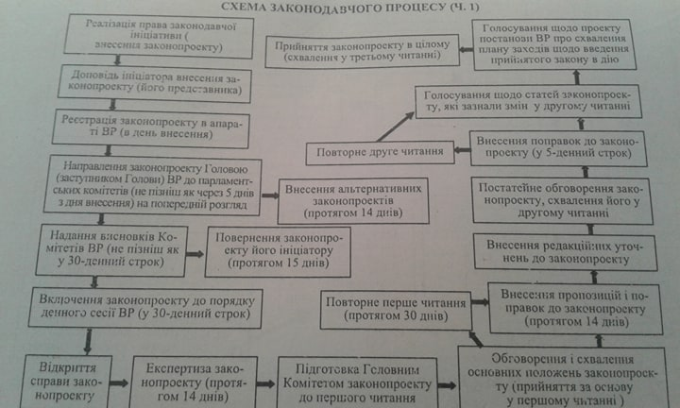
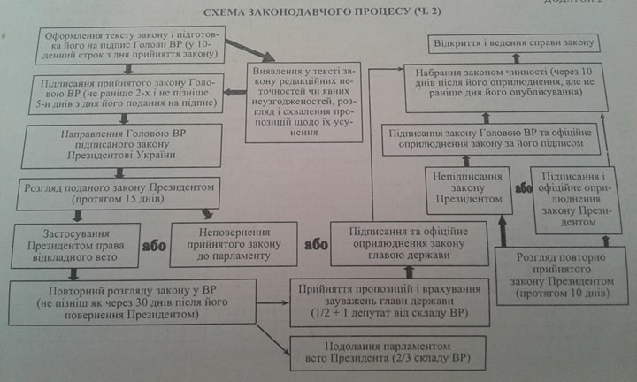

Законодавство:

- Про Регламент Верховної Ради України: Закон України від 10 лютого 2010 року // Відомості Верховної Ради України. - 2010. - № 14-15, № 16-17. - Ст. 133.

Рекомендована література до теми:

- Бойко Ю. Законотворчість: поняття та структура // Право України. – 2002. – № 5. – С. 17–21.
- Колесник К.О. Парламентська процедура в зарубіжних країнах: порівняльно-правовий аналіз: Автореф. дис... канд. юрид. наук: 12.00.02 / Національна юридична академія України ім. Ярослава Мудрого. – Харків, 2003. – 19 с.
- Лавринович О. Шляхи удосконалення системи суб’єктів законодавчої ініціативи: досвід держав - учасниць ЄС та українські перспективи // Право України. – 2011. – № 3. – С. 167-174.
- Селиванов А. Проблемні аспекти законотворчого процесу та їх відображення в рішеннях Конституційного Суду України // Право України. – 2004.- № 9.- С.34-36.
- Слухання у комітетах Верховної Ради України: Практ. посіб.: процедура, коментарі, зразки документів / За ред. Л.А.Андрієвської, Е.Р.Рахімкулов. – К.: К.І.С., 2002. –186 с.
- Ткачук А., Науменко С. Законодавчий процес та якість закону: Як досягти гармонії? – К.: Інститут громадянського суспільства, 2005. – 44 с.
- Шаповал В.М., Борденюк В.І., Журавльова Г.С. Парламентаризм і законодавчий процес в Україні: Навч. посіб. – К. : Вид-во Української академії державного управління при Президентові України, 2000. – 216 с.

Тема 2.
Розгляд Верховною Радою України законопроектів про внесення змін до Конституції України

Завдання для опрацювання:

- Складіть розгорнуту схему процедури внесення змін до Конституції України.
- Опрацювання питань до семінарського заняття.

Методичні вказівки:
Для виконання завдання студенти повинні працювати за наступним зразком:

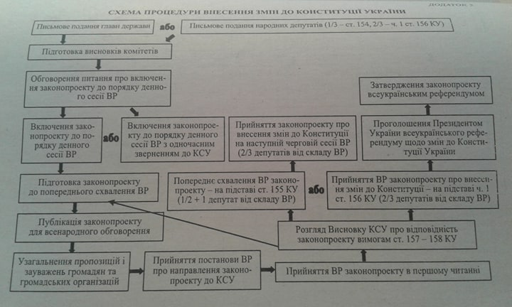
Законодавство:

- Про Регламент Верховної Ради України: Закон України від 10 лютого 2010 року // Відомості Верховної Ради України. - 2010. - № 14-15, № 16-17. - Ст. 133.
- Про внесення змін до Конституції України : Закон України від 08.12.2004 [Електронний ресурс]. Режим доступу: http://zakon4.rada.gov.ua/laws/show/2222-15. – Назва з екрана.

Рекомендована література до теми:

- Бойко Ю. Законотворчість: поняття та структура // Право України. – 2002. – № 5. – С. 17–21.
- Колесник К.О. Парламентська процедура в зарубіжних країнах: порівняльно-правовий аналіз: Автореф. дис... канд. юрид. наук: 12.00.02 / Національна юридична академія України ім. Ярослава Мудрого. – Харків, 2003. – 19 с.
- Лавринович О. Шляхи удосконалення системи суб’єктів законодавчої ініціативи: досвід держав - учасниць ЄС та українські перспективи // Право України. – 2011. – № 3. – С. 167-174.
- Мірошниченко Ю. Контроль Конституційного Суду України за додержанням процедури внесенням змін до Конституції України як засіб забезпечення її верховенства / Ю. Мірошниченко // Вісник Конституційного Суду України. – 2011. - № 1. – С. 42-52.
- Рудик П. Правові вимоги до процедури внесення змін до Конституції України / П. Рудик. – Віче. – 2014. - № 12. – С. 20-23.
- Рудик П.А. Особливості внесення змін до розділів І, ІІІ, ХІІІ Конституції України / П.А. Рудик / Часопис Київського університету права. – 2013. - № 4. – С. 87-90.
- Селиванов А. Проблемні аспекти законотворчого процесу та їх відображення в рішеннях Конституційного Суду України // Право України. – 2004.- № 9.- С.34-36.
- Ткачук А., Науменко С. Законодавчий процес та якість закону: Як досягти гармонії? – К.: Інститут громадянського суспільства, 2005. – 44 с.
- Шаповал В.М., Борденюк В.І., Журавльова Г.С. Парламентаризм і законодавчий процес в Україні: Навч. посіб. – К. : Вид-во Української академії державного управління при Президентові України, 2000. – 216 с.

Тема 5.
Процедура дострокового припинення повноважень Президента України у зв’язку з неспроможністю виконання ним своїх повноважень за станом здоров’я, а також усунення з поста в порядку імпічменту

Завдання для опрацювання:

      - Зобразіть схематично процедуру імпічменту Президента України.
      - Опрацювання питань до семінарського заняття.

Методичні вказівки:

Для засвоєння теми студентам слід детально постатейно опрацювати Главу 30 Розділу V Закону України «Про Регламент Верховної Ради України». Для виконання завдання студенти повинні працювати за наступним зразком:

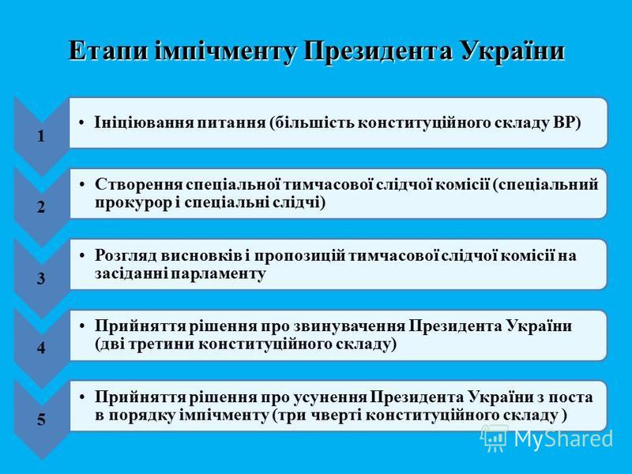

Законодавство:
- Про Регламент Верховної Ради України: Закон України від 10 лютого 2010 року // Відомості Верховної Ради України. - 2010. - № 14-15, № 16-17. - Ст. 133.
- Рішення Конституційного Суду України у справі за конституційним поданням 47 народних депутатів України про офіційне тлумачення положень частини першої статті 105, частини першої статті 111 Конституції України (справа щодо недоторканності та імпічменту Президента України.

Тема 6. Процедура надання згоди на притягнення до кримінальної відповідальності, затримання чи арешт народного депутата України, дострокового припинення повноважень народного депутата України

Завдання для опрацювання:

- Конспект питання «Порядок дострокового припинення повноважень народного депутата України у разі невиконання ним вимог щодо несумісності».
- Опрацювання питань до семінарського заняття.

Методичні вказівки:

При підготовці першого питання варто засвоїти, що згідно ст. 285 Кодексу адміністративного судочинства позовна заява про дострокове припинення повноважень народного депутата України в разі невиконання ним вимог щодо несумісності подається до Верховного Суду. Право звернутися з такою позовною заявою має Голова Верховної Ради України, Перший заступник або заступник Голови Верховної Ради України.
Адміністративна справа за позовною заявою про дострокове припинення повноважень народного депутата України вирішується протягом десяти днів після відкриття провадження у справі.
Рішення Верховного Суду у справі про дострокове припинення повноважень народного депутата України виконується негайно. Подання апеляційної скарги на таке рішення не перешкоджає його виконанню.
Апеляційна скарга на судове рішення Верховного Суду у справі про дострокове припинення повноважень народного депутата України може бути подана до Великої Палати Верховного Суду протягом десяти днів із дня його проголошення.
Велика Палата Верховного Суду розглядає справу у десятиденний строк після закінчення строку на апеляційне оскарження з повідомленням учасників справи.

Рекомендована література до теми:

- Григоренко А. Гарантії здійснення повноважень народним депутатом
України // Право України. – 2004. – № 5. – С. 116–121.
- Григоренко А. Юридичні колізії принципу несумісності поєднання посад народним депутатом України та міжнародна практика // Право України. – 2003.- № 6.- С.97-100.
- Рішення Конституційного Суду у справі за конституційним поданням Міністерства внутрішніх справ України щодо офіційного тлумачення положень частини третьої статті 80 Конституції України ( справа про депутатську недоторканість) – В кн.: Конституційний Суд України: Рішення. Висновки. 1997-2001. Кн. 1 / Відповід. ред. к.ю.н. П.Є.Євграфов. –К.:Юрінком Інтер, 2001.- С.469-476.

Тема 7. Розгляд питань, пов’язаних з парламентським контролем за діяльністю Кабінету Міністрів України. Парламентські слухання.

Завдання для опрацювання:

- Конспект питання «Види слухань у Верховній Раді України».
- Опрацювання питань до семінарського заняття.

Методичні вказівки:
Слухання у Верховній Раді України– це одна із ключових форм роботи Парламенту, комітету, офіційний захід, під час якого народні депутати у стислій формі отримують інформацію з певних питань безпосередньо від структур виконавчої влади та представників громадськості, здійснюють стислий і ефективний інформаційний обмін. Регулярне і ефективне проведення комітетських слухань з окремих питань дозволяє покращити ефективність законотворчої роботи, виконання контрольної функції Парламенту. Протягом 5 сесії ВР VI cкликання відбулося 18 слухань: парламентських – 3, комітетських – 11, та виїзних – 4.
Розрізняють:
парламентські слухання
Відбуваються щомісяця згідно постанови про проведення слухань з певного питання, прийнятої на пленарному засіданні ВР простою більшістю голосів (226). Тему проведення подає профільний комітет. Місцем проведення є пленарна зала, незважаючи на велику кількість учасників слухань, на жаль, практика показує, що представникам громадських організацій дуже важко взяти участь у якості доповідчів під час проведення парламентських слухань. За результатами проведення слухань народні депутами приймають резолюцію, яка містить рекомндації вироблені під час слухань
комітетські слухання
Проводяться згідно рішення комітету, є менш маштабними за кількістю учасників, але більш ефективними щодо виконная мети проведення. Представники громадськості мають реальні можливості взяти в них участь.
інформаційні
Під час слухань народні депутати безпосередньо знайомляться з думкою представників громадських, самоврядних, відомчих, державних та інших організацій. Це допомагає з’ясувати, де справді потрібні нові закони, а де достатньо внесення відповідних змін до вже чинних законів. Дозволяють забезпечити поінформованість громадськості та сприяти пошуку порозуміння щодо вирішення гострих питань життєдіяльності суспільства
контрольні
Дозволяють вивчити стан виконання законів України, тих чи інших державних програм тощо, сприяють покращенню підзвітності й посиленню відповідальності виконавчої влади. Громадськість може надати результати моніторингу діяльності виконавчої влади у виконанні законів України або державних програм.
законотворчі
Дозволяють залучити широкі кола громадськості до участі у розробці і плануванні державної політики; залученню громадської експертизи до законодавства тощо.
Добре організовані слухання дозволяють запросити та вислухати народним депутатам експертів, представників громадськості, які дотримують протилежних точок зору.
відкриті та закриті слухання
Представники громадськості є важливими учасниками всіх відкритих слухань, але згідно закону «Про комітети Верховної Ради України», комітет може ухвалити рішення про проведення закритих слухань, якщо інформація, яка буде використана при проведенні слухань, містить державну чи іншу охоронювану законом таємницю.
виїзні
Комітет ВР своїм рішенням може ухвалити ініціативу про проведення виїзних слухань для вивчення ситуації на місці, дуже часто Комітет ВР з питань екології проводить виїзні слухання або засідання.

Законодавство:

- Про Регламент Верховної Ради України: Закон України від 10 лютого 2010 року // Відомості Верховної Ради України. - 2010. - № 14-15, № 16-17. - Ст. 133.

Рекомендована література до теми:

- Журавльова Г. С. Форми та механізм парламентського контролю / Г. С. Журавльова // Вісник Запорізького національного університету. – 2009. – № 2. – С. 41–47.
- Коврякова Е. В. Парламентский контроль: зарубежный опыт и российская практика. – М. : ОАО “Издательский дом “Городец”, 2005. – 192 с.
- Кривенко Л. Парламентський контроль. Бар’єри і колізії / Л. Кривенко// Віче. – 2004. – № 6. – С.9-13.
- Майданник О. Контрольна функція парламенту: сутність, зміст, призначення / О. Майданник // Право України. – 2013. - № 5. – С. 280 – 286.
- Майданник О. Організаційно-правові форми здійснення парламентського контролю в Україні // Право України. – 2003. – № 7. – С. 11-13.
- Майданник О. Поняття і сутність парламентського контролю // Право України. – 2004. – №10. – С. 12-16.

Рекомендована література до всіх тем:

- Актуальні проблеми конституційного права України [Текст]: підручник / за заг. ред. проф. Олійника А.Ю. – Рек. МОН. – К. : ЦУЛ, 2013.
- Виборче законодавство України: стан, шляхи та перспективи вдосконалення [Текст]: матеріали засідань науково-практичного семінару з проблем виборчого законодавства України. – К. : Ін-т законодавства Верховної Ради України, 2011. – 263 с.
- Лінецький С.В., Крижанівський В.П. Коментар до Регламенту Верховної Ради України / С.В. Лінецький, В.П. Крижанівський. – К., 2015. – 730 с.
- Майданник О.О. Конституційне право України: Навч. посіб./ Майданник О.О. – К.: Алерта, 2011. – 380 с.
- Конституція України у судових рішеннях / М.П.Орзіх, А.А. Єзеров, Д.С. Терлецький.– К.: Юрінком Інтер, 2011.– 432 с.
- Стрижак А. А. Конституція України в актах Конституційного Суду України (аналіт. огляд та комент.) [Текст] / Андрій Андрійович. Стрижак. – К. : Ін Юре, 2010. – 631 с.
- Планування законодавчої діяльності парламенту [Текст]:матеріали міжнар. наук.-практ. конф.,22 черв.2010 р. / за заг. ред. В.О.Зайчука. – К. : Ін-т законодавства Верхов. Ради України, 2011. – 216 с.
- Погорілко В. Ф. Конституційне право України [Текст] : підручник /Віктор Федорович Погорілко, В.Л.Федоренко. – Рек. МОН, 2-ге вид., переробл. і доп.– К.: Алерта; КНТ; ЦУЛ, 2010.– 432 с.
- Совгиря О. В. Конституційне право України. Повний курс [Текст]: навчальний посібник / Ольга Володимирівна Совгиря, Н. Г. Шукліна. – Рек. МОН; 2-ге вид.,перероб. і доп. – К. : Юрінком Інтер, 2012. – 544 с.

